

МИНИСТЕРСТВО НАУКИ И ВЫСШЕГО ОБРАЗОВАНИЯ   
РОССИЙСКОЙ ФЕДЕРАЦИИ

**ФЕДЕРАЛЬНОЕ ГОСУДАРСТВЕННОЕ БЮДЖЕТНОЕ**

**ОБРАЗОВАТЕЛЬНОЕ УЧРЕЖДЕНИЕ ВЫСШЕГО ОБРАЗОВАНИЯ  
«ДОНСКОЙ ГОСУДАРСТВЕННЫЙ ТЕХНИЧЕСКИЙ УНИВЕРСИТЕТ»**

**(ДГТУ)**

Факультет Информатика и вычислительная техника

Кафедра Кибербезопасность информационных систем

**Лабораторная работа № 9**

на тему «**Метод замены наименее значащего бита LSB-R, LSB-M, код Хемминга**»

Выполнил обучающийся гр. ВКБ51:

Автайкин Алексей Яковлевич

Проверила:

доцент, к.т.н.

Сафарьян Ольга Александровна

Ростов-на-Дону

2024

**Цель работы:** изучение работы алгоритмов внедрения и извлечения скрываемой информации методами LSB-R, LSB-M и кода Хемминга.

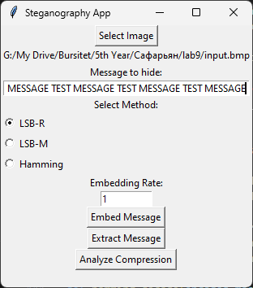

Рисунок 1 – Вставка контейнера и скрываемой информации, выбор рейта, выбор метода

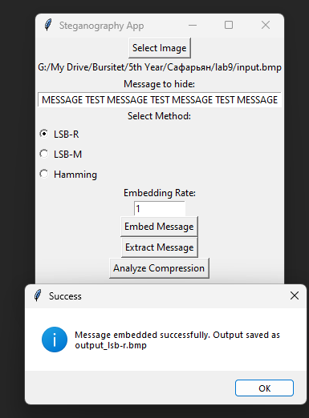

Рисунок 2 – Внедрение скрываемой информации кнопкой «Embed Message»

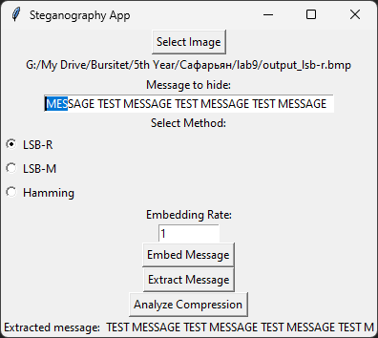

Рисунок 3- извлечение скрываемой информации кнопкой «Extract Message»

**Вывод исследований.** Разработанное программное приложение позволяет скрывать текстовые файлы в цифровые изображения с расширением .bmp тремя предложенными методами. Как и предложено, для простоты реализации использовались изображения с глубиной цвета 24 бита, так как библиотека работы с изображениями Pillow для Python автоматически выводит сохраняемые изображения формата .bmp такой глубины цвета, так что если не использовать изображения с другой глубиной цвета, то размер заполненного контейнера будет такой же, как и размер пустого, что соответствует свойству LSB.

От выбранного рейта внедрения зависит возможное искажение пикселей изображения по каналам RGB (чем больше рейт, тем больше изменений).

Зависимость между рейтом внедрения следующая – чем больше рейт внедрения и чем меньше размер словаря при сжатии заполненного контейнера, тем выше шанс получить искажения при разархивировании изображения (если искажение будет попадать на часть битов, содержащих конечную метку, то будет невозможно извлечь информацию данным ПП без содержания случайного набора символов после скрываемой информации).

При использовании графических конверторов необходимо помнить, что файл должен быть расширения .bmp с глубиной цвета и режимом RGB. При изменении режима, к примеру на RGBA или другие, данное ПП не будет работать должным образом.

Размеры после обыкновенного сжатия (байт):

|  |  |  |  |  |
| --- | --- | --- | --- | --- |
| Рейт | Пустой | Хемминг | LSB-R | LSB-M |
| 1 | 2471 | 2742 | 2674 | 2663 |
| 2 | 2560 | 2521 |
| 3 | 3006 | 2566 |

Вывод после сжатия: при проведении сжатия различными методами, видна следующая закономерность от наименьшего размера сжатия, до наибольшего:

**Вывод:** при выполнении данной лабораторной работы были получены умения работы с алгоритмами внедрения и извлечения скрываемой информации методами LSB-R, LSB-M и кода Хемминга.